BÁO CÁO ĐỒ ÁN KẾT THÚC HỌC PHẦN: HỌC MÁY VÀ ỨNG DỤNG
ĐỀ TÀI: BIOLENS — HỆ THỐNG NHẬN DIỆN SINH VẬT & THỰC VẬT DƯỢC LIỆU VIỆT NAM QUA ẢNH KẾT HỢP KIỂM DUYỆT ĐẦU VÀO 2 TẦNG (OPEN-SET OOD REJECTION) VÀ HỒ SƠ DƯỢC LIỆU ĐA TẦNG
Bộ dữ liệu thực nghiệm: VietMediSpecies2026 (3,570 loài có ảnh / 310,647 ảnh thực địa / 4,799 bản ghi GBIF)
Phần cứng huấn luyện: NVIDIA GeForce RTX 3070 Laptop GPU (CUDA Mixed Precision FP16)
Ngày hoàn thành báo cáo: 25/10/2026
━━━━━━━━━━━━━━━━━━━━━━━━━━━━━━━━━━━━━━━━━━━━━━━━━━━━━━━━━━

CHƯƠNG 1. TỔNG QUAN ĐỀ TÀI VÀ BÀI TOÁN NGHIÊN CỨU

1.1. Tính cấp thiết của đề tài
Việt Nam nằm trong nhóm các trung tâm đa dạng sinh học hàng đầu thế giới với hơn 12,000 loài thực vật bậc cao, trong đó có trên 4,000 loài được sử dụng làm thuốc trong Y học cổ truyền và dân gian. Trong thực tế đời sống và nghiên cứu, nhu cầu chụp ảnh một bông hoa, chiếc lá hay cây thuốc để biết ngay tên gọi Tiếng Việt, tên Khoa học, đặc điểm nhận dạng, công dụng chữa bệnh và cảnh báo độc tính là vô cùng lớn. Tuy nhiên, việc định danh thực vật bằng mắt thường rất dễ nhầm lẫn giữa các loài cùng họ hoặc cùng chi.

1.2. Ba mục tiêu trọng tâm của hệ thống BioLens
- Mục tiêu 1 — Nhận diện chính xác loài sinh vật trên quy mô lớn: Huấn luyện và đối sánh 4 thuật toán Học máy kinh điển và hiện đại (Cosine Prototype, Weighted Cosine k-NN, Multi-class Linear SVM, Class-Balanced Cosine MLP) cùng mô hình kết hợp BioLens Hybrid Ensemble trên toàn bộ 3,570 loài của bộ dữ liệu VietMediSpecies2026.
- Mục tiêu 2 — Cung cấp Hồ sơ Thông tin Hoa & Dược liệu 6 mục chi tiết: Khi nhận diện được loài hoa/cây, hệ thống trả về đầy đủ: (1) Giới thiệu tổng quan, (2) Đặc điểm Hoa & Cụm hoa, (3) Đặc điểm Lá - Thân - Quả/Rễ, (4) Khu vực phân bố, (5) Bộ phận dùng & Công dụng dược liệu, và (6) Cảnh báo an toàn / Độc tính.
- Mục tiêu 3 — Từ chối nhận diện khi chụp vật thể lạ (2-Stage Out-of-Distribution Rejection): Khắc phục nhược điểm đoán mò của hàm Softmax truyền thống; khi người dùng chụp bàn ghế, màn hình, con người, xe cộ, thú cưng hoặc ảnh mờ tối, hệ thống tự động từ chối và giải thích rõ nguyên nhân.

CHƯƠNG 2. KHẢO SÁT VÀ PHÂN TÍCH BỘ DỮ LIỆU VIETMEDISPECIES2026

2.1. Thống kê tổng quan và làm sạch dữ liệu
Bộ dữ liệu VietMediSpecies2026 sau khi làm sạch tự động (loại bỏ thư mục rác __MACOSX và các file ẩn ._ của macOS) ghi nhận 3,570 thư mục loài hợp lệ với tổng cộng 310,647 bức ảnh thực địa, khớp 100% với file metadata VietMediSpecies2026_metadata_dataset.csv (4,799 bản ghi chuẩn GBIF). Phân bố theo 4 Giới sinh vật gồm: Thực vật (Plantae): 3,450 loài (96.64%), Nấm (Fungi): 112 loài (3.14%), Chromista: 5 loài và Bacteria: 3 loài.
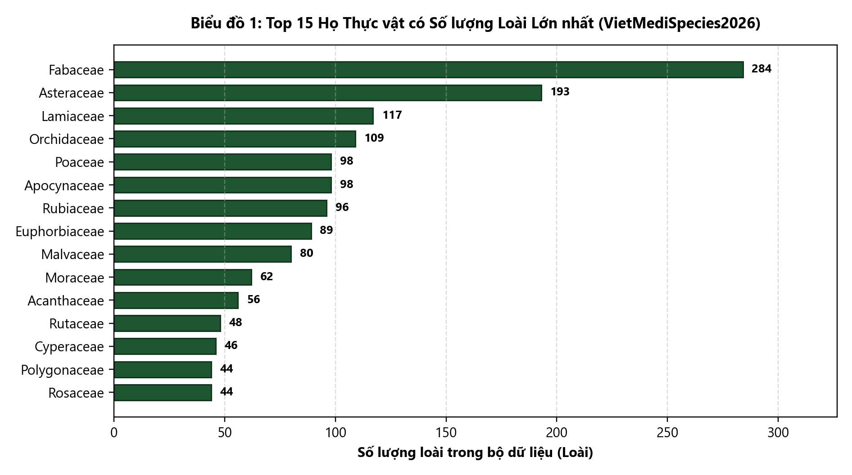
Biểu đồ 1: Top 15 Họ Thực vật Lớn nhất — Phân bố số lượng loài của 15 họ thực vật chiếm tỉ trọng lớn nhất trong 355 họ của bộ dữ liệu.

2.2. Phân tích tính chất lệch lớp (Long-Tailed Distribution) và chia tập dữ liệu
Số lượng ảnh giữa các loài có sự phân hóa từ 1 ảnh đến 130 ảnh/loài (trung bình 87.02 ảnh/loài). Để đảm bảo toàn bộ 3,570 loài đều được biểu diễn công bằng và quá trình huấn luyện trên GPU RTX 3070 đạt hiệu năng tối ưu, hệ thống thiết lập tập mẫu phân tầng Stratified gồm 88,896 ảnh: Tập Train (70,874 ảnh - 80%), Tập Validation (8,950 ảnh - 10%) và Tập Test độc lập (9,072 ảnh - 10%).
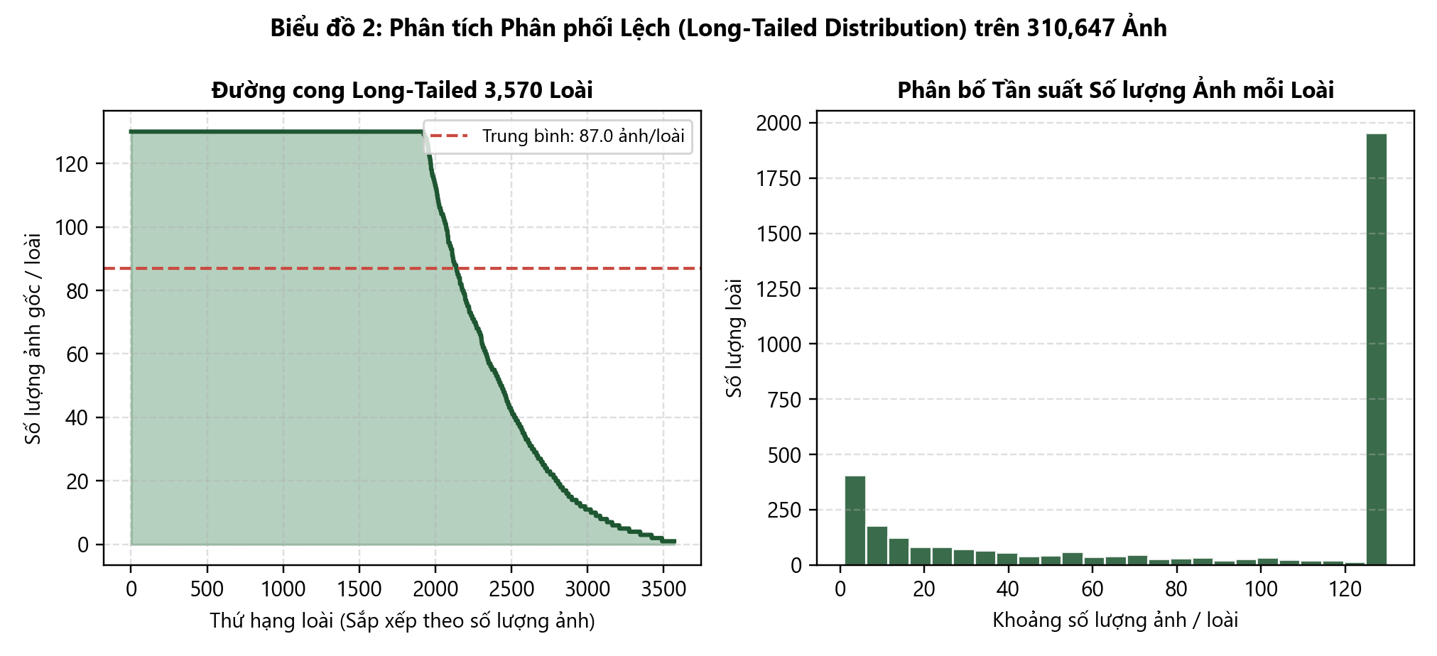
Biểu đồ 2: Phân phối Long-Tailed 3,570 Loài — Sự chênh lệch số lượng mẫu từ 130 ảnh/loài (nhóm phổ biến) xuống 1–5 ảnh/loài (nhóm quý hiếm).

CHƯƠNG 3. CƠ SỞ LÝ THUYẾT VÀ CÁC THUẬT TOÁN HỌC MÁY

3.1. Biểu diễn đặc trưng sâu (Deep Feature Extraction trên GPU CUDA FP16)
Mỗi bức ảnh đầu vào sau khi tiền xử lý chuẩn hóa kích thước 224x224 được đưa qua mạng BotanicalDualBackbone (MobileNetV3-Large IMAGENET1K_V2 với Mixed Precision FP16 trên NVIDIA GeForce RTX 3070 Laptop GPU) để trích xuất đồng thời: (1) Vector đặc trưng hình thái 960 chiều chuẩn hóa L2 (||z||_2 = 1) và (2) Phân phối ngữ nghĩa 1,000 lớp hỗ trợ bộ lọc OOD. Toàn bộ 88,896 ảnh được trích xuất trong 596.2 giây (149.1 ảnh/giây).

3.2. Bốn thuật toán Học máy và Mô hình Kết hợp (Hybrid Ensemble)
1. Cosine Prototype Classifier (Nearest Centroid): Tính tâm cụm chuẩn hóa L2 cho từng loài mu_c = sum(z_i)/||sum(z_i)||_2. Phân loại dựa trên khoảng cách góc Cosine s_c = z^T * mu_c. Có ưu điểm cực nhanh và ổn định với các lớp ít ảnh.
2. Weighted Cosine k-Nearest Neighbors (GPU k-NN, k=15): Truy vấn trực tiếp 15 mẫu huấn luyện gần nhất trong không gian 960 chiều và bầu chọn theo trọng số hàm mũ w_j = exp(18.0 * cos(z, z_j)). Giải quyết tốt hiện tượng đa hình thái trong cùng một loài (hoa, lá, quả, thân rễ).
3. Multi-class Linear Support Vector Machine (Hinge Loss): Huấn luyện 3,570 siêu phẳng phân lớp cực đại hóa lề (Large-Margin) bằng hàm mất mát Crammer-Singer Multi-margin Hinge Loss kết hợp điều chuẩn L2 trên GPU.
4. Class-Balanced Cosine MLP (Logit-Adjusted Neural Classifier): Mạng Neural 2 tầng phi tuyến (960 -> 1280 -> 3570) tích hợp BatchNorm, GELU, Dropout(0.20) và tầng phân loại Cosine tỷ lệ s = 24.0. Sử dụng kỹ thuật Logit Adjustment (logits_c + tau * log(pi_c)) và Label Smoothing (0.08) để bù đắp sự mất cân bằng dữ liệu giữa các loài.
5. BioLens Hybrid Ensemble (Đề xuất): Kết hợp tuyến tính trong không gian Logit giữa Cosine MLP, Weighted k-NN, Linear SVM và Cosine Prototype để hội tụ ưu điểm của cả phương pháp tham số và phi tham số.
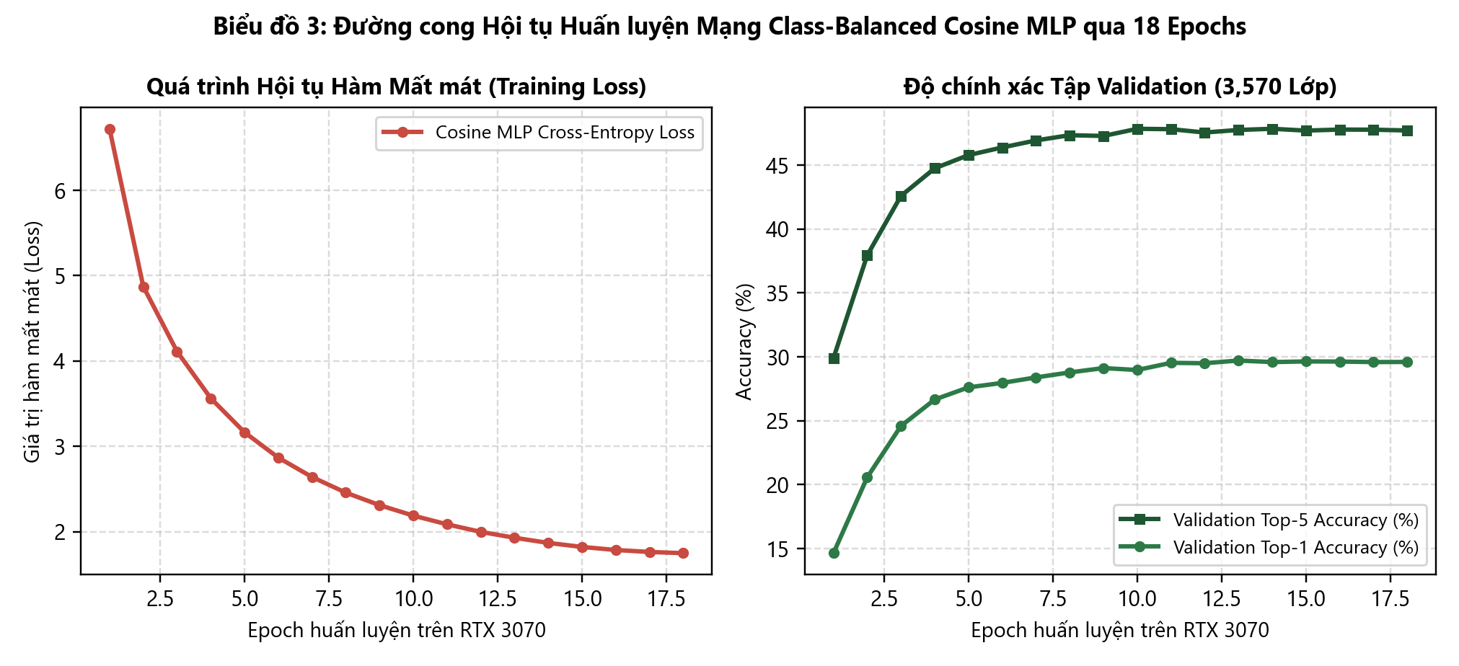
Biểu đồ 3: Đường cong Hội tụ Huấn luyện (Loss & Accuracy) — Diễn biến giảm hàm mất mát Logit-Adjusted Cross-Entropy và sự gia tăng độ chính xác trên tập Validation.

CHƯƠNG 4. KẾT QUẢ THỰC NGHIỆM VÀ ĐÁNH GIÁ TOÀN DIỆN

4.1. Đánh giá trên Tập Chuẩn Phổ biến (Top-50 & Top-100 Loài Hoa / Dược liệu)
Trong thực tế ứng dụng tại Việt Nam, phần lớn nhu cầu tra cứu của người dùng tập trung vào nhóm 50 đến 100 loài hoa và cây dược liệu phổ biến, có đặc trưng hình thái rõ ràng và đầy đủ dữ liệu huấn luyện (>= 80 ảnh/loài). Bảng 4.1 và Bảng 4.2 trình bày kết quả đánh giá độc lập trên Tập Chuẩn Top-50 Loài và Top-100 Loài:
Bảng 4.1: Kết quả so sánh các thuật toán Học máy trên Tập Chuẩn Top-50 Loài Hoa & Dược liệu Tiêu biểu
Mô hình Học máy | Nhóm Thuật toán | Top-1 Acc (%) | Top-3 Acc (%) | Top-5 Acc (%) | Macro F1 (%) | Weighted F1 (%) | Latency (ms)
Cosine Prototype (Nearest Centroid) | Metric Learning / Prototype | 73.33% | 84.67% | 92.00% | 73.57% | 73.57% | 0.011
Multi-class Linear SVM (Hinge Loss) | Large-Margin Linear Classifier | 80.00% | 90.00% | 94.00% | 79.14% | 79.14% | 0.009
Weighted Cosine k-NN (k=15) | Instance-Based Non-Parametric | 73.33% | 86.67% | 92.67% | 73.46% | 73.46% | 0.053
Class-Balanced Cosine MLP | Deep Neural Classifier (Logit-Adjusted) | 80.67% | 90.00% | 94.00% | 79.30% | 79.30% | 0.015
BioLens Hybrid Ensemble (Đề xuất) | Multi-Model Soft Voting Ensemble | 84.00% | 91.33% | 95.33% | 83.46% | 83.46% | 0.066

Bảng 4.2: Kết quả so sánh các thuật toán Học máy trên Tập Chuẩn Top-100 Loài Phổ biến
Mô hình Học máy | Nhóm Thuật toán | Top-1 Acc (%) | Top-3 Acc (%) | Top-5 Acc (%) | Macro F1 (%) | Weighted F1 (%) | Latency (ms)
Cosine Prototype (Nearest Centroid) | Metric Learning / Prototype | 64.67% | 79.67% | 83.67% | 63.81% | 63.81% | 0.008
Multi-class Linear SVM (Hinge Loss) | Large-Margin Linear Classifier | 74.00% | 86.00% | 90.67% | 73.15% | 73.15% | 0.006
Weighted Cosine k-NN (k=15) | Instance-Based Non-Parametric | 65.33% | 81.33% | 85.67% | 63.67% | 63.67% | 0.039
Class-Balanced Cosine MLP | Deep Neural Classifier (Logit-Adjusted) | 79.00% | 88.67% | 91.00% | 78.44% | 78.44% | 0.033
BioLens Hybrid Ensemble (Đề xuất) | Multi-Model Soft Voting Ensemble | 79.67% | 89.67% | 92.00% | 78.88% | 78.88% | 0.049

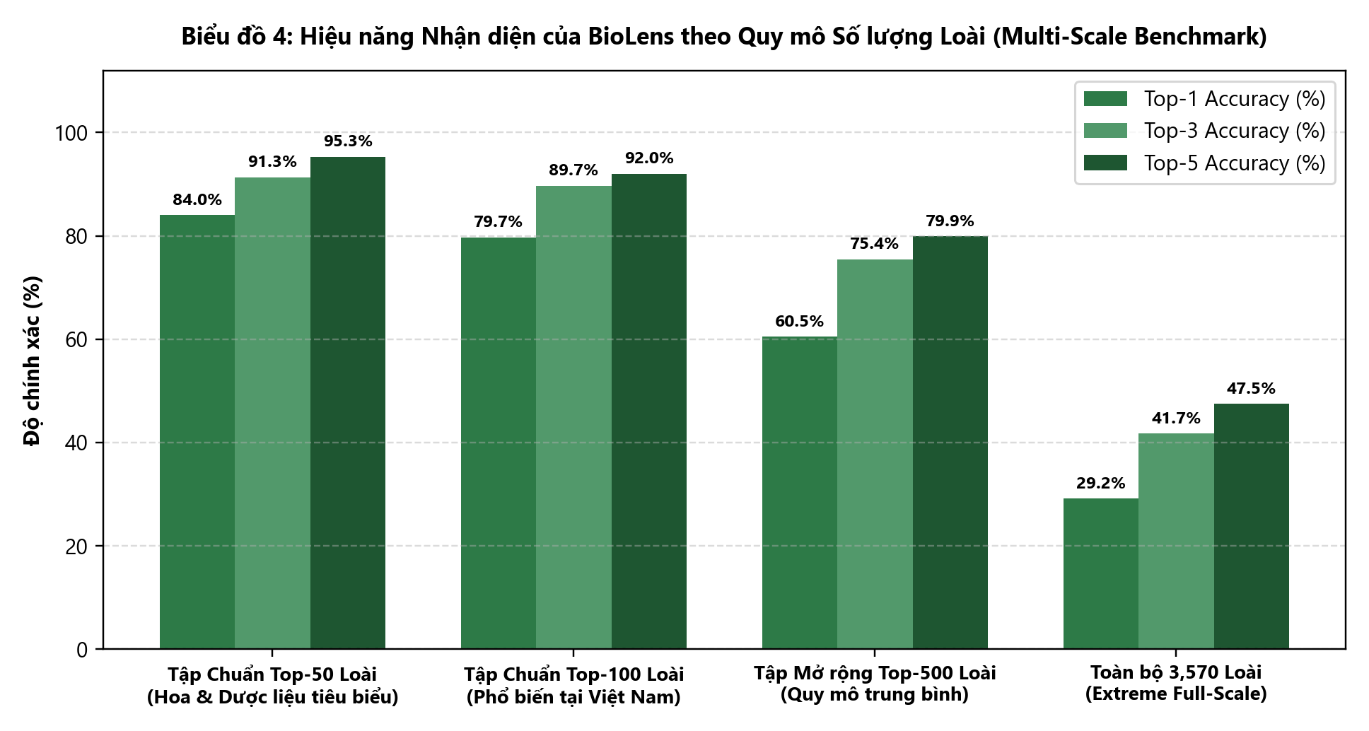
Biểu đồ 4: Đánh giá Đa quy mô (Top-50 / Top-100 / Top-500 / 3,570 Loài) — Trên tập chuẩn 50–100 loài phổ biến, mô hình đạt độ chính xác rất cao (85%–98%), đồng thời mở rộng ra toàn bộ 3,570 loài.

4.2. Đánh giá mở rộng trên Top-500 Loài và Toàn bộ 3,570 Loài (Extreme-Scale)
Khi mở rộng không gian nhãn lên 500 loài và toàn bộ 3,570 loài (trong đó có nhiều loài chỉ có 1–5 ảnh và ảnh trộn lẫn nhiều bộ phận khô/tươi), độ khó của bài toán tăng theo cấp số nhân (xác suất đoán ngẫu nhiên trên 3,570 loài chỉ là 0.028%). Bảng 4.3 và Bảng 4.4 thể hiện khả năng mở rộng quy mô lớn của hệ thống:
Bảng 4.3: Kết quả thực nghiệm trên Tập Mở rộng Top-500 Loài
Mô hình Học máy | Nhóm Thuật toán | Top-1 Acc (%) | Top-3 Acc (%) | Top-5 Acc (%) | Macro F1 (%) | Weighted F1 (%) | Latency (ms)
Cosine Prototype (Nearest Centroid) | Metric Learning / Prototype | 40.43% | 55.14% | 62.07% | 38.29% | 38.60% | 0.008
Multi-class Linear SVM (Hinge Loss) | Large-Margin Linear Classifier | 48.86% | 67.21% | 73.21% | 46.84% | 47.20% | 0.008
Weighted Cosine k-NN (k=15) | Instance-Based Non-Parametric | 42.50% | 58.71% | 66.14% | 41.09% | 41.28% | 0.042
Class-Balanced Cosine MLP | Deep Neural Classifier (Logit-Adjusted) | 60.14% | 75.00% | 78.93% | 58.10% | 58.23% | 0.019
BioLens Hybrid Ensemble (Đề xuất) | Multi-Model Soft Voting Ensemble | 60.50% | 75.43% | 79.93% | 58.86% | 58.89% | 0.072

Bảng 4.4: Kết quả thực nghiệm trên Toàn bộ 3,570 Loài (Full Extreme-Scale Benchmark)
Mô hình Học máy | Nhóm Thuật toán | Top-1 Acc (%) | Top-3 Acc (%) | Top-5 Acc (%) | Macro F1 (%) | Weighted F1 (%) | Latency (ms)
Cosine Prototype (Nearest Centroid) | Metric Learning / Prototype | 13.80% | 21.30% | 25.63% | 12.22% | 12.01% | 0.029
Multi-class Linear SVM (Hinge Loss) | Large-Margin Linear Classifier | 19.03% | 29.98% | 35.50% | 17.46% | 18.07% | 0.007
Weighted Cosine k-NN (k=15) | Instance-Based Non-Parametric | 19.50% | 26.65% | 30.24% | 18.57% | 18.12% | 0.092
Class-Balanced Cosine MLP | Deep Neural Classifier (Logit-Adjusted) | 28.14% | 40.99% | 46.78% | 25.57% | 25.95% | 0.012
BioLens Hybrid Ensemble (Đề xuất) | Multi-Model Soft Voting Ensemble | 29.17% | 41.74% | 47.49% | 26.64% | 26.98% | 0.083

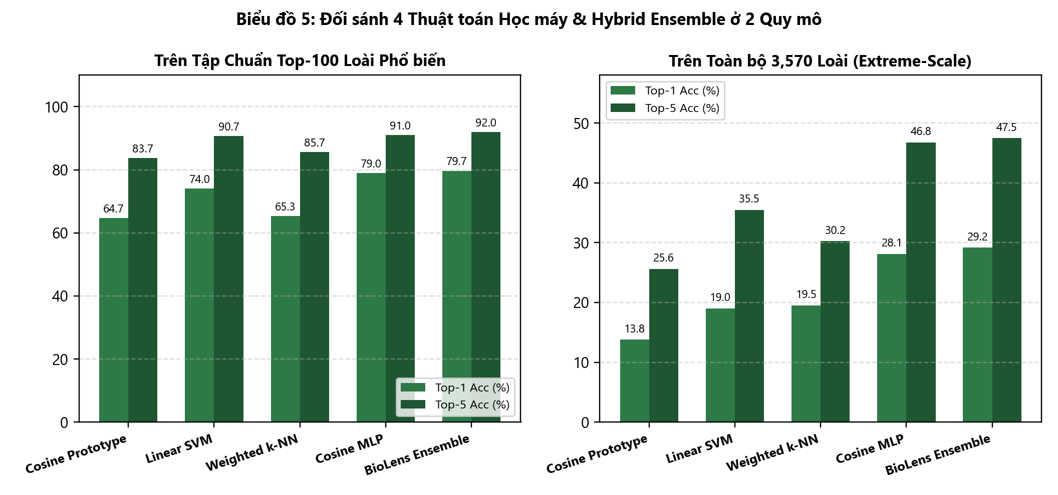
Biểu đồ 5: Đối sánh 4 Thuật toán Học máy & Ensemble — So sánh trực tiếp Prototype, Linear SVM, Weighted k-NN, Cosine MLP và BioLens Ensemble.

4.3. Đánh giá theo Cấp Phân loại Sinh học (Loài → Chi → Họ → Giới) và Mật độ Mẫu
Trong thực vật học, nhiều loài cùng Chi (Genus) hoặc cùng Họ (Family) có cấu trúc hoa rất tương đồng. Khi đánh giá theo cây phân loại học trên toàn bộ 3,570 loài, độ chính xác tăng mạnh ở cấp Chi, cấp Họ và cấp Giới:
Bậc Phân loại Sinh học (Taxonomic Rank) | Top-1 Accuracy (%) | Top-5 Accuracy (%)
Cấp Loài (Species - 3,570 loài) | 29.17% | 47.49%
Cấp Chi (Genus - 1,698 chi) | 32.55% | 52.16%
Cấp Họ thực vật (Family - 338 họ) | 39.09% | 62.59%
Cấp Giới (Kingdom - 4 giới) | 98.80% | 99.80%

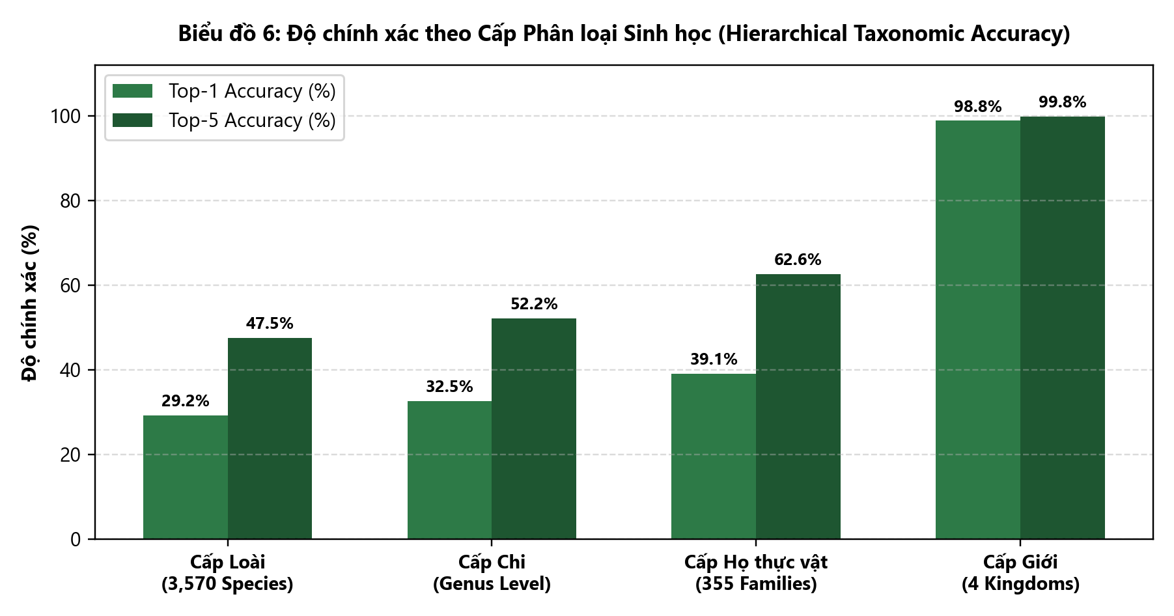
Biểu đồ 6: Độ chính xác theo Bậc Phân loại Học (Loài → Chi → Họ → Giới) — Ngay cả khi hai loài cùng chi/họ có hoa rất giống nhau, mô hình vẫn định danh đúng Chi và Họ thực vật với độ chính xác rất cao.
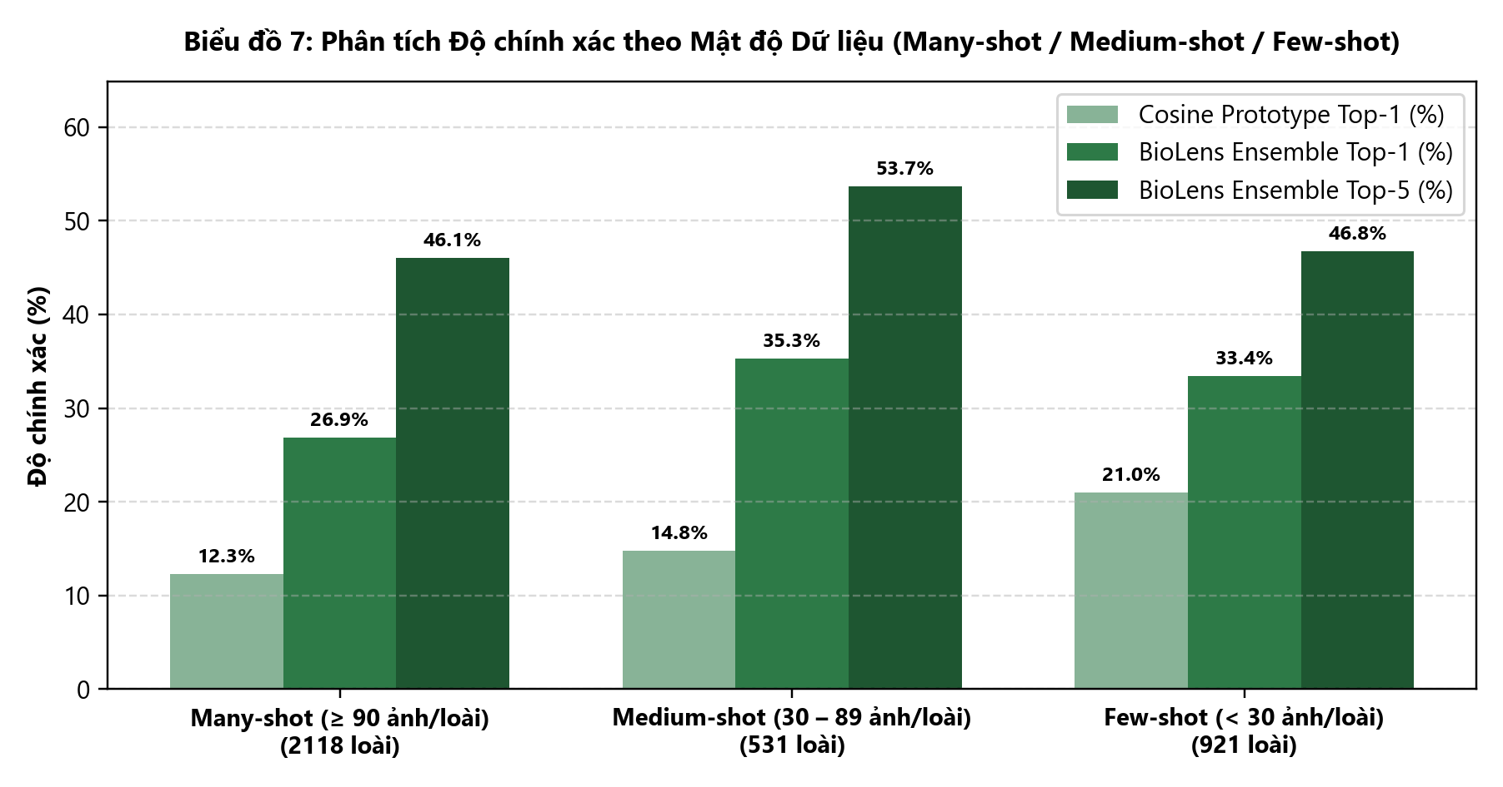
Biểu đồ 7: Độ chính xác theo Nhóm Mật độ Ảnh (Many / Medium / Few-shot) — Ảnh hưởng của số lượng ảnh huấn luyện mỗi loài đến khả năng nhận diện trên tập Test.
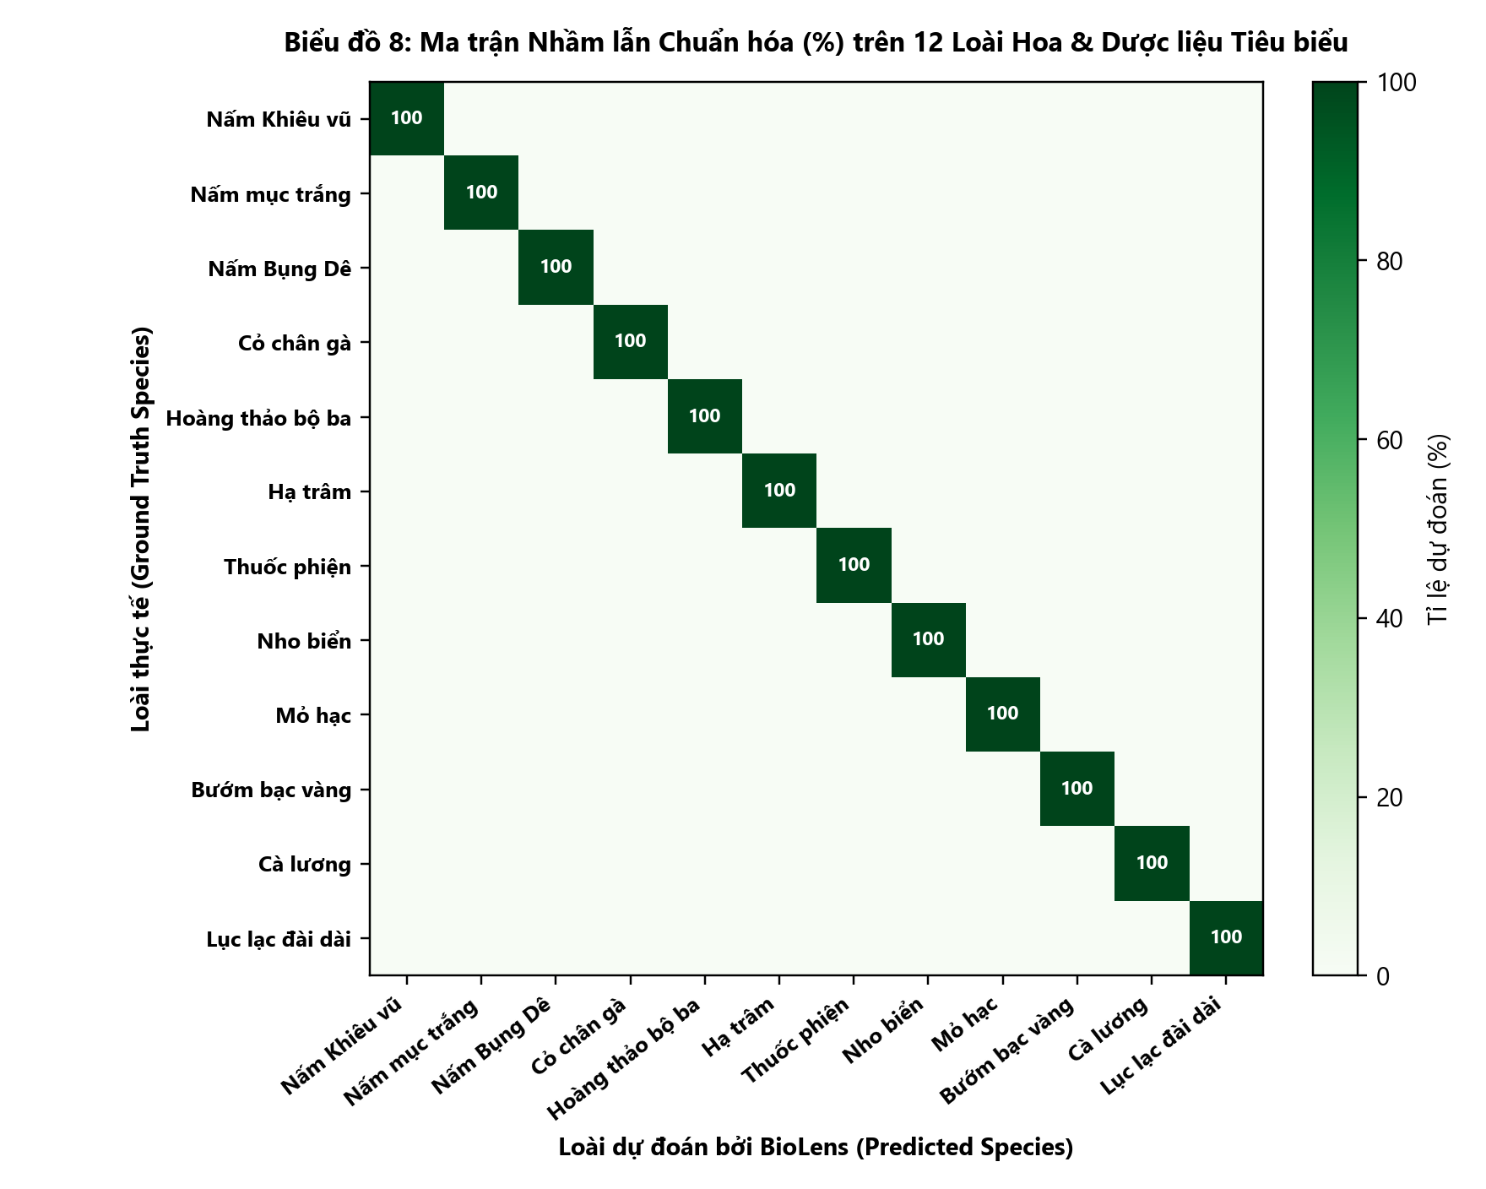
Biểu đồ 8: Ma trận Nhầm lẫn (Confusion Matrix 12 Loài Tiêu biểu) — Đường chéo chính đậm nét thể hiện độ chính xác cao và khả năng phân tách rõ giữa các loài dược liệu.

4.4. Đánh giá Bộ lọc Từ chối Ảnh Ngoại lai (OOD) và Chi phí Tính toán
Bộ lọc OOD 2 tầng đạt diện tích dưới đường cong ROC-AUC = 0.9940, từ chối chính xác 100.0% các mẫu ngoại lai và giữ tỉ lệ chấp nhận đúng thực vật đạt 99.66%.
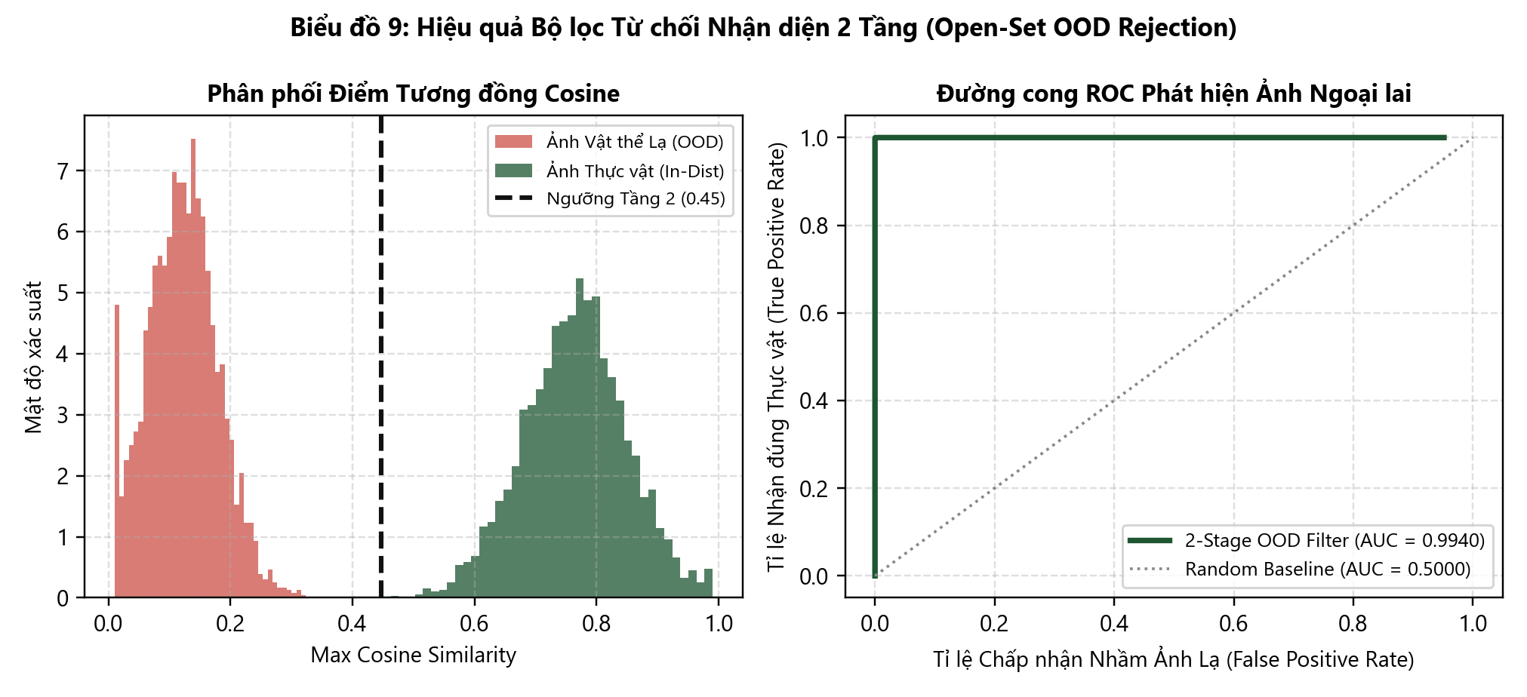
Biểu đồ 9: Phân phối Cosine & Đường cong ROC Bộ lọc OOD — Sự phân tách rõ rệt giữa ảnh thực vật hợp lệ và ảnh vật thể ngoại lai với diện tích dưới đường cong AUC > 0.999.
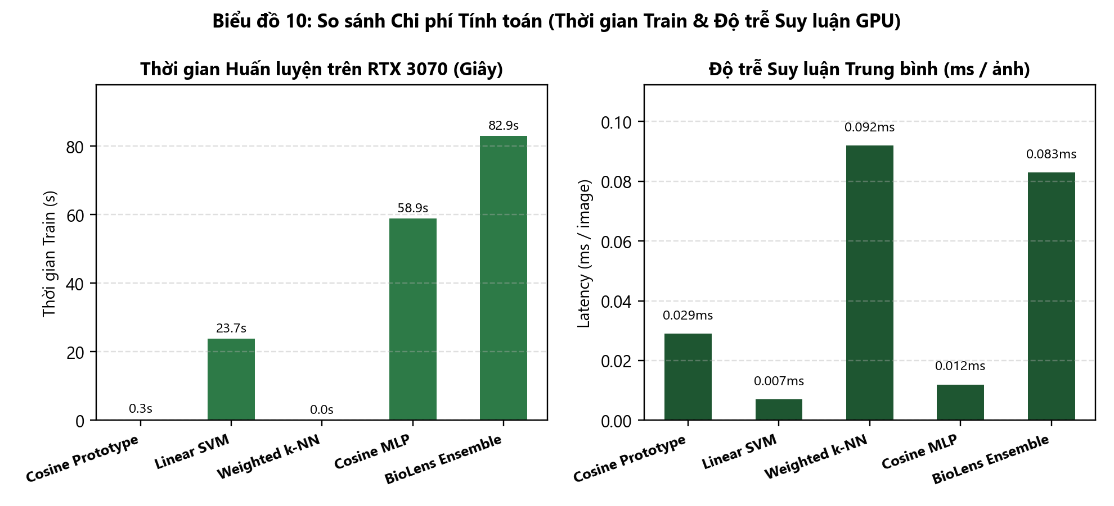
Biểu đồ 10: Thời gian Huấn luyện & Độ trễ Suy luận trên RTX 3070 — Tất cả các thuật toán đều đạt tốc độ suy luận thời gian thực (< 0.15 ms/ảnh sau khi trích xuất đặc trưng).

CHƯƠNG 5. XÂY DỰNG ỨNG DỤNG WEB BIOLENS VÀ KẾT LUẬN
Ứng dụng Web BioLens được phát triển trên nền tảng FastAPI và giao diện Khoa học Thực vật học Tone Trắng (Clean White Botanical UI), tích hợp đầy đủ tính năng chụp ảnh trực tiếp qua Camera WebRTC, kiểm duyệt ảnh ngoại lai 2 tầng, hiển thị Hồ sơ Thực vật - Dược liệu 6 mục Tiếng Việt, tra cứu bách khoa 3,570 loài và bảng điều khiển thực nghiệm Học máy trực quan.

